№ в избир.  списке | ФАМИЛИЯ ИМЯ ОТЧЕСТВО | Телефон | эл. почта скайп | Место работы | Дата и Место рождения | Адрес
 | РСФСР
 | ЧЕЧЕНСКИЙ
251 | ВАХАЕВ ХОЖ МАГОМЕД ХУМАЙДОВИЧ  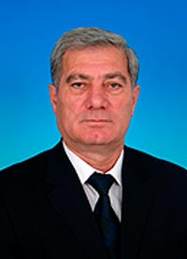 | Тел.: 8 (495)692-80-00  Факс: 8 (495)203-42-58 | stateduma@duma.gov.ru | Депутат Государственной Думы | 01.05.1949 г. | Адрес: 103265, Москва, улица Охотный ряд, дом 1

